Produktlebenszyklus (PLZ)

Das Konzept des Produktlebenszyklus ist ein Marketing-Instrument zur Diagnose der Wettbewerbsposition für Produkte bzw. Produktgruppen sowie für Technologien.

Das Konzept vom Produktlebenszyklus
Entwickelt wurde das Konzept von der Boston Consulting Group (BCG). Beim Lebenszyklus-Konzept geht man davon aus, dass jedes Produkt vier Phasen, von der Markteinführung bis hin zum Marktaustritt, durchläuft. Ein Unternehmen kann so erkennen, wie viel Umsatz an einem Produkt in einem bestimmten Zeitraum erwirtschaftet werden kann.
Die Phasen unterscheiden sich zwischen der Einführungsphase, der Wachstumsphase, der Reife- bzw. Sättigungsphase und der Degenerationsphase.
Bevor das Produkt jedoch endgültig am Markt eingeführt wird, durchlebt es die sog. Entstehungsphase.
Die folgende Abbildung zeigt einen idealtypischen Produktlebenszyklus.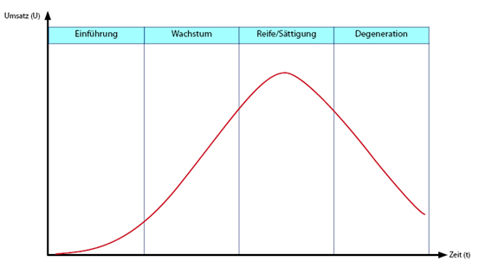

Die Phasen vom Produktlebenszyklus
- Einführungsphase
In der Einführungsphase kann man einen langsamen Anstieg erkennen. Hier wird lediglich ein kleiner Teil der potenziellen Nachfrage befriedigt. Somit kann hier noch nicht genau abgeschätzt werden, wie sich das Produkt am Markt etablieren wird. Bei den Käufern handelt es sich meist um wenige Konsumenten, die in der Regel experimentierfreudig sind und neuartige, innovative Produkte bevorzugen.
In dieser Phase entscheidet sich, ob eine Produktidee zu einem marktreifen Produkt geworden ist.
- Wachstumsphase
Befindet sich ein Produkt in der Wachstumsphase, nimmt die Kaufkraft stark zu – dies passiert spätestens, wenn ein Produkt die Gewinnschwelle (Break-Even-Point) erreicht. Hat das Unternehmen dieses Ziel erreicht, werden neue Käuferkreise erschlossen, da die Bekanntheit zunimmt und evtl. auch der Preis des Produkts fällt. Somit wandert das Produkt auf dem Weg zum Massenmarkt.

Allerdings ist in dieser Phase Vorsicht geboten: Die Zahl der Wettbewerber nimmt hier erheblich zu. Daher sollte das Unternehmen nun mit möglichen Produktverbesserungen oder -alternativen von anderen Anbietern unterscheiden, um sich von Wettbewerbern abzuheben.
- Reife- bzw. Sättigungsphase
In dieser Phase erwirtschaftet das Unternehmen mit seinem Produkt das absolute Umsatzmaximum.
Das Produkt hat sich am Markt etabliert und die größte Kaufkraft erreicht. Kunden kaufen das Produkt, weil sie von der Qualität und vom Preis etc. überzeugt sind.
Die Anzahl an Wettbewerbern ist hier am höchsten. Unternehmen, die mit ihrem Produkt nicht überzeugen konnten, sind hier bereits ausgeschieden.
Sobald der Markt gesättigt ist, werden die Umsatzzahlen zurückgehen. Daher sollte hier schnell gehandelt werden und über Rationalisierungen im Produktions- und Vertriebsprozess nachgedacht werden.
- Degenerationsphase
In der Degenerationsphase wird die Lebenszeit des Produktes, mehr oder weniger schnell beendet. Der Grund kann u. a. am großen Wettbewerb liegen, sowie an technologischen Fortschritten. Der Umsatz wird solange zurück gehen, bis kein Gewinn mehr erwirtschaftet wird. Hier ist die Marktsättigung erreicht und diese führt zur Entscheidung zum Aufgeben des Produktes.

Durch Veränderungen am Produkt könnte der Lebenszyklus allerdings wieder in die Wachstumsphase gelangen. Hier wird das Ideen- und Innovationspotenzial des Unternehmens erneut gefordert.

Zusammenfassung
Das Lebenszyklus-Konzept nach BCG beschreibt also lediglich einen idealtypischen Fall.

Jedes Produkt bzw. jede Produktgruppe oder Technologie durchläuft hiernach vier Phasen. Der Verlauf des Lebenszyklus eines Produktes hängt immer stark von diesem selbst sowie von mehreren Einflussfaktoren (Technologie, Umwelteinflüssen, etc.) ab.
Mit diesem Modell kann letztendlich abgeschätzt werden, welchen Erfolg das Produkt bzw. die Produktgruppe haben wird. Das Konzept bildet somit die Grundlage für eine strategische Planung von Marketing-Maßnahmen.

